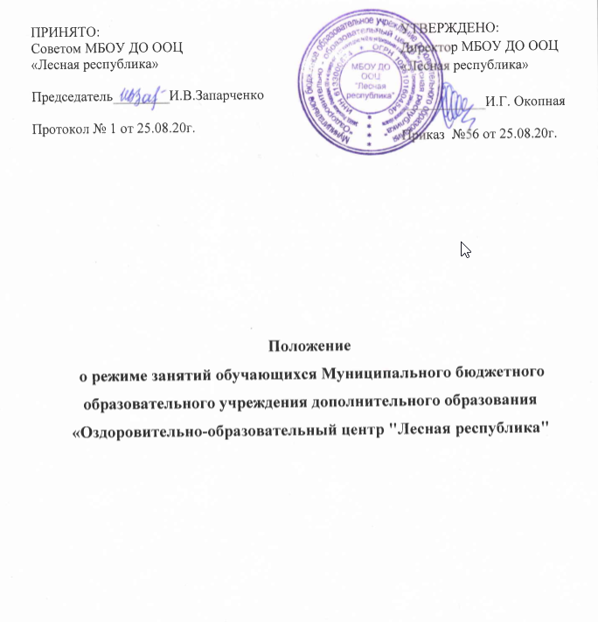

1. Положение о режиме занятий обучающихся Муниципального бюджетного образовательного учреждения дополнительного образования «Оздоровительно-образовательный центр "Лесная республика" (МБОУ ДО ООЦ «Лесная республика», далее - Учреждение) разработано в соответствии с:

- Законом Российской Федерации «Об образовании в Российской Федерации» от 29.12.2012 г. № 273-ФЗ;

- Приказом Министерства просвещения Российской Федерации «Об утверждении Порядка организации и осуществления образовательной деятельности по дополнительным общеобразовательным программам» от 09.11.2018 г. №196;

- «Санитарно-эпидемиологическими требованиями к устройству, содержанию и организации режима работы образовательных организаций дополнительного образования детей» Сан ПиН 2.4.4.3172-14;

- Уставом МБОУ ДО ООЦ «Лесная республика».

2. Настоящее Положение разработано в целях упорядочения образовательного процесса в соответствии с нормативными и локальными документами Учреждения, регламентирующими образовательный процесс, обеспечения конституционных прав обучающихся на дополнительное образование.

3. Режим занятий обучающихся.

3.1. Продолжительность учебного года с 1 сентября по 31 мая учебного года (с учетом праздничных дней).

3.2. Режим занятий обучающихся МБОУ ДО ООЦ «Лесная республика» устанавливается расписанием, утверждённым директором по представлению педагогических работников.

3.3. Изменения в расписании занятий в учреждении допускаются в связи с производственной необходимостью (лист нетрудоспособности, курсовая переподготовка, участие в семинаре, мероприятии педагога, карантин, эпидемиологические показания, приостановление образовательного процесса в связи с понижением температуры наружного воздуха).

3.4. Учебные занятия проводятся с 9.00 до 18.30.

3.5. Продолжительность занятия 30 минут – 45 минут. Перерыв между занятиями составляет 10-15 минут для отдыха детей между занятиями.

3.6. Учреждение реализует дополнительные общеобразовательные общеразвивающие программы в течение всего календарного года, включая каникулярное время, за исключение новогодних каникул. В летний период реализуются краткосрочные дополнительные общеобразовательные общеразвивающие программы.

3.7. Учреждение имеет право использовать педагогические часы на индивидуальные занятия с обучающимися в соответствии с комплектованием и дополнительными общеобразовательными программами: для одаренных детей, успешно осваивающих дополнительные образовательные программы.

4. Настоящее Положение вступает в силу со дня его утверждения.

5. Изменения и дополнения в настоящее Положение вносятся и принимаются на заседании Совета МБОУ ДО ООЦ «Лесная республика»